Учреждение
«Трудовой арбитражный суд для разрешения коллективных трудовых споров»

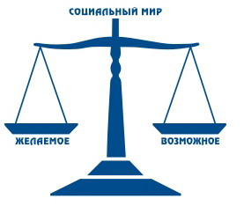

Памятка работнику:
ответственность работодателя за задержку заработной платы.

129090, Москва, Протопоповский переулок, 25
тел.: 8 495 688 82 92,
info@trudsud.ru
www.trudsud.ru

- Работодатель не вправе задерживать зарплату ни по каким причинам, в том числе в связи с отсутствием денег у организации, с задержкой оплаты услуг организации от ее клиентов и т. д.

- Зарплата должна выплачивать не реже чем каждые полмесяца в день, установленный правилами внутреннего трудового распорядка, коллективным договором, трудовым договором (ч. 6 ст. 136 ТК РФ).

- Если работодатель задерживает выплату заработной платы, то наступает ответственность, предусмотренная ст. 142 и 419 ТК РФ, а в соответствии со ст. 379 ТК РФ в целях самозащиты работник имеет право приостановить работу, письменно уведомив об этом работодателя.

- За задержку выплаты зарплаты по любым причинам работодатель обязан выплатить работнику денежную компенсацию. Размер выплачиваемой работнику денежной компенсации может быть повышен коллективным договором, локальным нормативным актом или трудовым договором.
Сумма задержанных средств
1/150 ключевой ставки ЦБ РФ (в период задержки)
Количество дней задержки выплаты
КОМПЕНСАЦИЯ

- Работодатель за задержку выплаты заработной платы может быть привлечен к административной (ч. 6 ст. 5.27. Кодекса РФ об административных правонарушениях) и в ряде случаев к уголовной (с. 145.1. Уголовного кодекса РФ) ответственности.

- Учитывая, что порядок выплаты заработной платы устанавливается ПВТР и коллективным договором, то это может привести к коллективным трудовым спорам. Работник при задержке выплаты заработной платы за защитой своих прав может обратиться в Государственную инспекцию труда в городе Москве, а также в суд.

